Andi schaute kurz noch einmal auf den Tacho, bevor er langsamer wurde: 79 innerhalb einer Ortschaft.
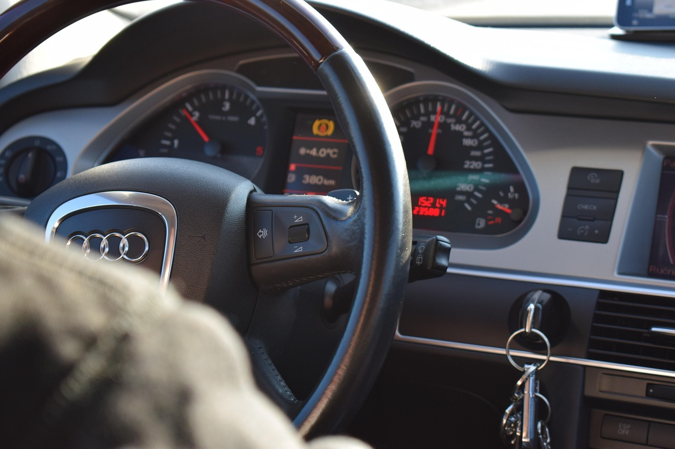
Bild von DanRais auf Pixabay
Das vierte Mal in 4 Monaten. Wie konnte ein Typ denn so oft erwischt werden? Als er sein Auto auf 10 km/h abbremste, fuhr Andi rechts ran.
Der Polizist, der ihn angehalten hatte, stieg aus seinem Auto aus.
Christian? Christian aus der Kirche? Andi sank tiefer in seinen Sitz.
Das war nun schlimmer als der Strafzettel. Ein christlicher Bulle erwischt einen Typen aus seiner eigenen Kirche. Einen Typen, der etwas angespannt war, nach einem langen Tag im Büro. Einen Typen, der morgen Golf spielen wollte. Als er aus seinem Auto sprang, erblickte er den Polizisten, den er jeden Sonntag in der Kirche sah.
"Hi Christian. Komisch, dass wir uns so wieder sehen!"
"Hallo Andi." Kein Lächeln.
"Ich sehe du hast mich erwischt in meiner Eile nach Hause zu kommen, um meine Frau und Kinder zu sehen."
"Ja, so ist das." Christian, der Polizist schien unsicher zu sein.
"Ich bin in den letzten Tagen erst sehr spät aus dem Büro gekommen. Ich denke auch, dass ich die Verkehrsregeln nun mehr als einmal gebrochen habe." Andi war nervös und ungeduldig. "Verstehst du, was ich meine ?"
"Ich weiß, was du meinst. Ich weiß auch, dass du soeben ein Gesetz gebrochen hast."
"Siebzig. Würdest du dich bitte wieder in dein Auto setzen?"
"Ach Christian, warte bitte einen Moment. Ich habe sofort auf den Tacho geschaut, als ich dich gesehen habe! Ich habe mich auf 65 km/h geschätzt!"
Andi konnte mit jedem erhaltenen Strafzettel besser lügen. "Bitte Andi, setz dich wieder in dein Auto."
Genervt quetschte sich Andi durch die noch immer offene Türe. Ein Knall. Und die Tür war zu. Er starrte auf sein Armaturenbrett. Christian war fleißig am schreiben. Warum wollte Christian nicht Führerschein und Papiere sehen? Was auch immer der Grund war, es würden einige Sonntage vergehen, bis er sich in der Kirche wieder neben diesen Polizisten setzen würde.
Christian klopfte an die Tür. Er hatte einen Zettel in der Hand. Andi öffnete das Fenster, aber nur 5 cm, gerade genug, um den Zettel an sich zu nehmen.
"Danke." Andi konnte die Enttäuschung nicht aus seiner Stimme halten. Christian setzte sich wieder ins Auto ohne ein Wort zu verlieren. Andi wartete und schaute durch seinen Spiegel. Dann faltete er den Zettel auf. Was würde ihn dieser Spaß wieder kosten?
He! Warte mal! War das ein Witz? Dies war kein Strafzettel! Andi las:
"Lieber Andi, ich hatte auch eine Tochter. Als sie sechs Jahre alt war, starb sie bei einem Verkehrsunfall. Richtig geraten, der Typ ist zu schnell gefahren. Einen Strafzettel, eine Gebühr und drei Monate Knast und der Mann war wieder frei. Frei um seine Töchter wieder in den Arm nehmen zu dürfen. Alle drei konnte er wieder lieb haben.
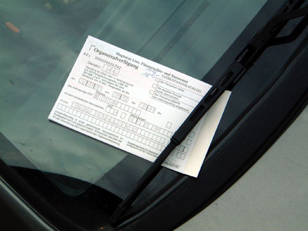

Ich hatte nur eine und ich werde warten müssen, bis ich in den Himmel komme, bevor ich sie wieder in den Arm nehmen kann. - Tausendmal habe ich versucht diesem Mann zu vergeben. Tausendmal habe ich gedacht, ich hätte es geschafft. Vielleicht habe ich es geschafft, aber ich muss immer wieder an sie denken.
Auch jetzt.
Bete bitte für mich.
Und sei bitte vorsichtig, Andi.
Mein Sohn ist alles was ich noch habe.
Gruß Christian"
Andi drehte sich um und sah Christians Auto wegfahren. Andi schaute bis er nicht mehr zu sehen war. Erst ganze 15 Minuten später fuhr er langsam nach Hause. Er betete um Verzeihung und zu Hause angekommen, nahm er seine überraschte Frau und Kinder in den Arm und drückte sie ganz fest.
____________________________________________________________________________
Christian freut sich darauf, seine Tochter im Himmel wieder in die Arme nehmen zu können.
Er weiß, dass sie im Himmel ist und vertraut darauf, einmal wieder mit ihr zusammen zu sein.
Dies ist möglich, weil Gott den Himmel für uns alle geöffnet hat. Er hat seinen Sohn Jesus zu uns Menschen gesandt:
Weihnachten erinnern wir uns an Jesu Geburt.
Karfreitag erinnern wir uns an Jesu Tod.
Ostern erinnern wir uns an Jesu Auferstehung.
Mit der Geburt Jesu begann unsere Erlösung. Freu Dich wie Christian auf eine Wiedersehen aller Deiner Lieben im Himmel und danke Gott, dass er auch für Dich Mensch geworden ist.
Frohe Weihnacht!

